La création des tables en moteur InnoDB.  
  
Pourquoi ? Pour pouvoir générer des relations en cascades.   
  
Restrict, la suppression d’un individu identifié par une clé primaire n’occasionne pas la suppression de sa clé étrangère dans d’autres tables. Si cascade, oui. C’est ce que nous allons mettre en pratique.

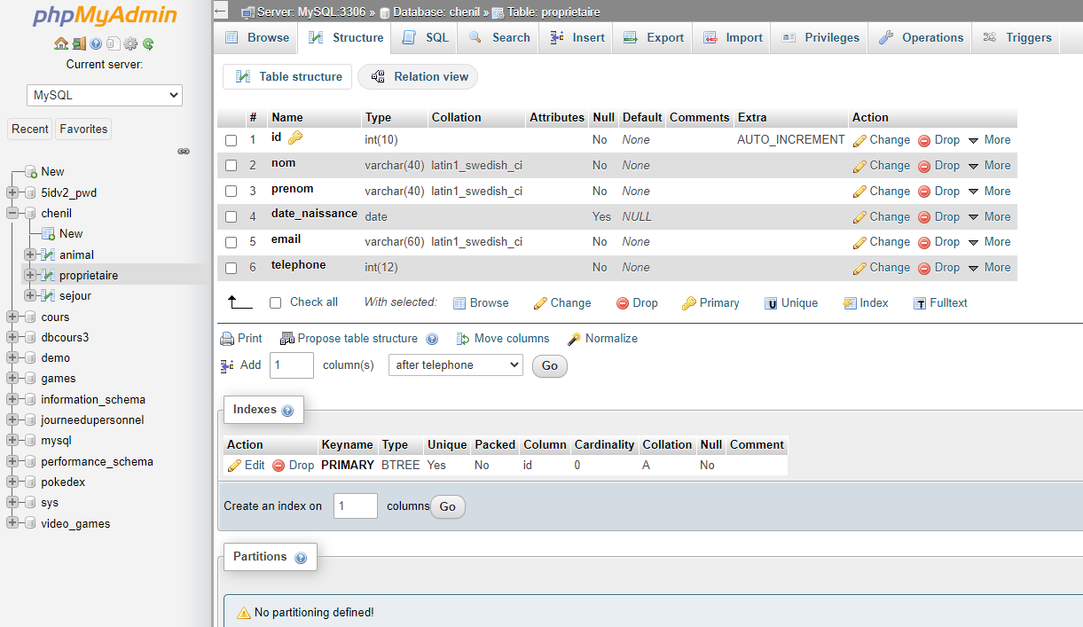

Faire schéma tables dans le rapport

Relations

1 animal a 1 propriétaire

1 propriétaire a N animaux

1 animal fait N séjours

1 séjour à 1 animal